**Банк заданий по изобразительному искусству 3 класс**

**Практическая работа**

Тему для композиции и художественный материал, наиболее точно соответствующий задуманному вами образу, выбери самостоятельно.

1 . Создай композицию на плоскости на одну из тем: «Волшебные предметы», «Сказочный домик»

2. Изобрази любого доброго сказочного персонажа

3. Изобрази помощника сказочного героя (Конек-Горбунок, Серый волк или свой вариант)

4. Создай композицию «Волшебный лес»

**Приложение**

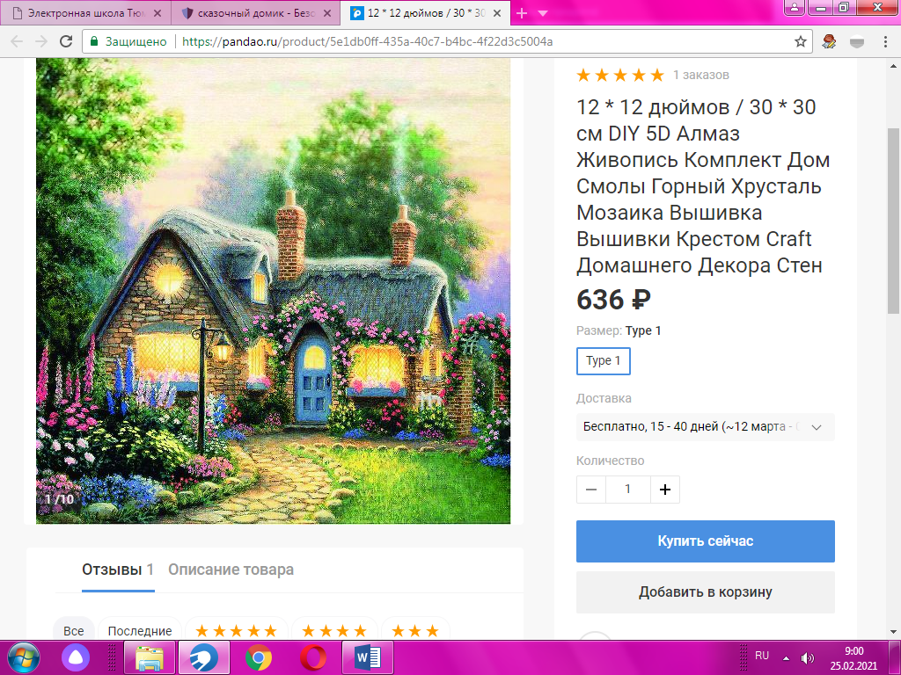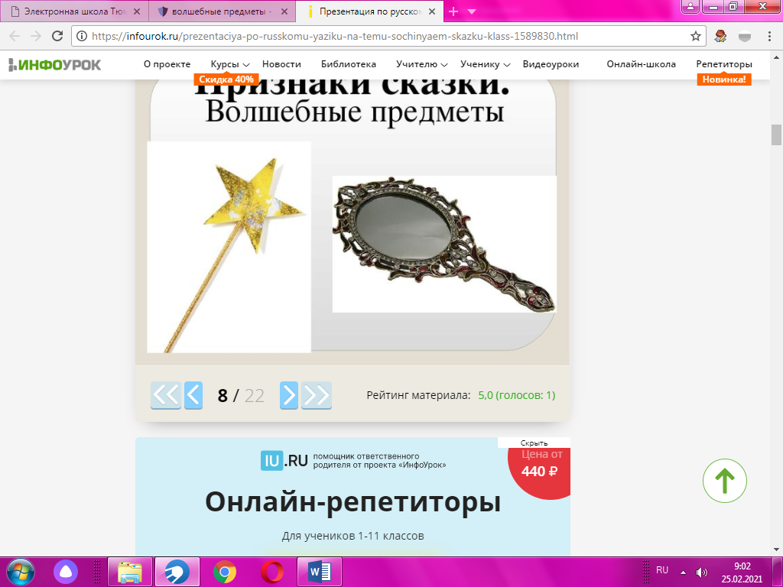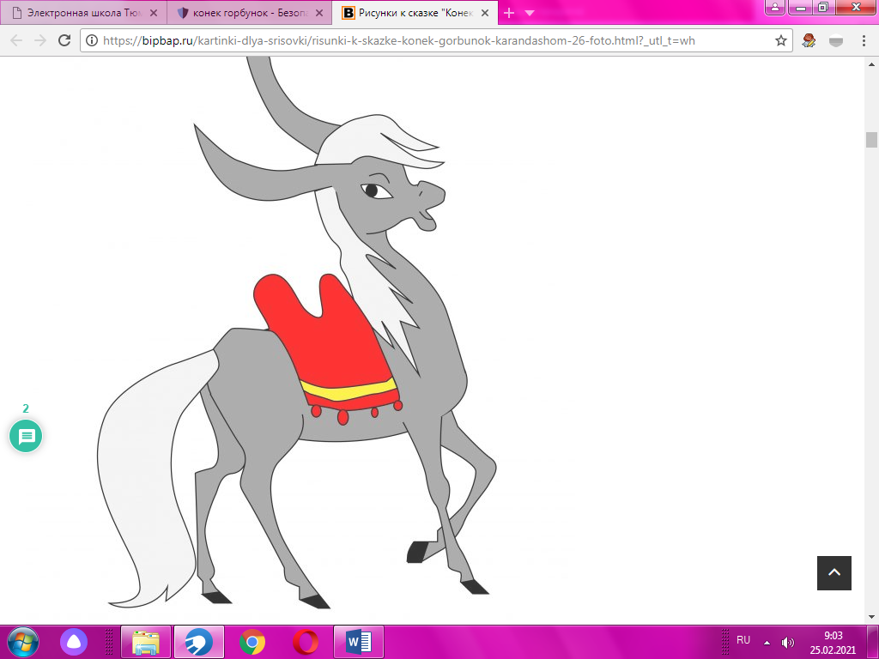

**Инструменты для работы**

|  |  |  |  |
| --- | --- | --- | --- |
|  |  |  |  |
| Картинки по запросу альбом для рисования png | http://uvivu.ru/wp-content/uploads/2012/07/clipart.jpg | http://armada45.ru/files/items/9798.jpg | http://www.ua.all.biz/img/ua/catalog/1640495.jpeg |